**CONTEXTE PROFESSIONNEL**

Le groupe **SHP** a 20 ans d’expérience dans le monde de la savonnerie et de la cosmétique solide. Elle fabrique et conditionne des savons sous toutes ses formes pour une clientèle nationale et internationale (marques distributeurs de la grande distribution notamment). En quelques années, l’entreprise est devenue un acteur majeur du monde de la sous-traitance grâce à sa capacité à fabriquer en moyennes et grandes séries dans le respect de la réglementation internationale.

Force d’innovation, tant au niveau du produit que des processus de fabrication, **SHP** accompagne chaque client dans un esprit de partenariat.

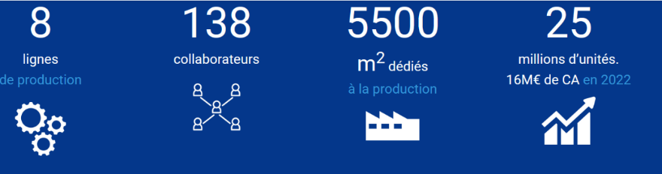L’entreprise dispose d’un outil industriel moderne et modulable, elle applique des procédures qualité strictes sur trois sites de production.

Vous effectuez une période de formation en milieu professionnel au sein de la division logistique et transport de l’entreprise. Monsieur Pascal RENIER, directeur du service sera votre responsable. Ce dernier vous confie la préparation d’un dossier d’expédition pour un des clients de l’entreprise, la centrale d’achats **SCAPARF** du groupe **LECLERC**. Nous sommes le 3 février 2025.



**ORGANIGRAMME DE L’ENTREPRISE**

**FICHE D’IDENTITÉ DE L’ENTREPRISE**

|  |  |
| --- | --- |
| **RAISON SOCIALE** | **SAVONNERIE DE HAUTE PROVENCE - SHP** |
| **FORME JURIDIQUE** | SAS, société par actions simplifiée |
| **SIÈGE SOCIAL** | 7 ZAI Les Plaines du Logisson, 04180 VILLENEUVE |
| **TÉLÉPHONE/TÉLÉCOPIE** | 04 92 79 23 20 |
| **VOTRE MAIL** | [stagiaire@shp-provence.fr](mailto:stagiaire@shp-provence.fr) |
| **MAIL LOGISTIQUE (M. RENIER)** | [logistique@shp-provence.fr](mailto:logistique@shp-provence.fr) |
| **SITE INTERNET** | <https://www.shp-soap.com/> |
| **SIRET** | 44439886100039 |
| **CODE NAF** | 2042Z (Fabrication de parfums et de produits pour la toilette) |
| **N° TVA INTRACOMMUNAUTAIRE** | FR77444398861 |
| **EFFECTIF** | 138 |
| **CLASSEMENT PAR EFFECTIF** | Petite et Moyenne Entreprise (PME) |
| **CHIFFRES D’AFFAIRES** | 19.9 millions d’euros |
| **RÉSULTAT NET 2023** | 412 000 € |

**SITUATION PROFESSIONNELLE 1 – Préparer une expédition – La palettisation**

Une importante commande a été passée par un client, la **SCAPARF**, centrale d’achats du groupe **LECLERC** pour les produits cosmétiques et la parfumerie. Le service ordonnancement a planifié la production et votre service est chargé de prévoir son expédition.

**MISSION 1 – Déterminer le nombre de palettes nécessaires pour une expédition**

Monsieur RENIER vous a transmis la copie de la confirmation de la commande **SCAPARF** (**DOCUMENT 1**) et la fiche technique du produit (**DOCUMENT 2**).

**Votre travail :**

1. À partir de vos connaissances et des éléments à votre disposition, représentez sur les deux schémas (**ANNEXE 1**), la composition des palettes (vue au sol et vue de face).
2. Complétez le tableau **ANNEXE 2** qui vous permettra de déterminer le nombre de palettes nécessaires à l’expédition et le poids total de celle-ci.
3. Ouvrez votre messagerie professionnelle et transmettez vos conclusions par mail à Monsieur RENIER. Pour les besoins de l’exercice, transmettez le mail à votre enseignant.

**MISSION 2 – Gérer les approvisionnements en fournitures**

La commande de la **SCAPARF** va nécessiter l’achat de cartons d’emballage spécifiques. **SHP** commande régulièrement des fournitures à la société **EMBALEO**.

**Votre travail :**

1. À partir de la fiche article (**DOCUMENT 3**) et de la fiche fournisseur (**DOCUMENT 4**), ouvrez le fichier « **MAIL_COMMANDE_FOURNITURES** » dans votre dossier personnel afin de passer commande. Vous détaillerez notre besoin, mentionnerez les modalités de paiement et insérerez une conclusion. Monsieur RENIER sera le signataire du mail. Enregistrez votre mail sous « **SHP_COMMANDE_EMBALEO** » 🖫.

**MISSION 3 – Comparer des offres de fournisseurs pour l’acquisition d’une banderoleuse semi-automatique**

La division « logistique et transport » doit envisager le remplacement de sa banderoleuse manuelle vers un modèle semi-automatique. Monsieur RENIER a sélectionné trois offres (**DOCUMENTS 5 à 7)** et vous charge de mener une étude comparative pour cette future acquisition.

**Votre travail :**

1. Prenez connaissance du mail de votre responsable **DOCUMENT 8**. Ouvrez le fichier « **TAB_COMPARAISON** » dans votre dossier personnel et complétez-le avec les informations à votre disposition. Effectuez les opérations de mise en forme demandées. Enregistrez votre fichier sous « **SHP_COMPARAISON_BANDEROLEUSES** ». 🖫
2. Ouvrez votre messagerie professionnelle et adressez vos conclusions à votre responsable. Vous rappellerez la demande de M. RENIER, expliquerez votre choix en le motivant. Vous insérerez une conclusion professionnelle. Vous joindrez votre tableau en PJ.

**SITUATION PROFESSIONNELLE 2 – Organiser le transport de marchandises**

Votre responsable a apprécié votre travail. Il faut désormais programmer l’enlèvement des marchandises et leur transport vers le client. Les marchandises devront être enlevées entre le 24 et le 26 mars pour une livraison le 28 mars.

**MISSION 1 – Prendre contact avec les transporteurs**

L’entreprise sollicite plusieurs transporteurs locaux afin d’obtenir des devis (cotation) soit par mail, soit directement sur leur site internet à l’aide d’un formulaire.

**Votre travail :**

1. À partir des informations à votre disposition, ouvrez le modèle de mail « **MAIL_DEMANDE_COTATION** » et modifiez les variables. Enregistrez votre mail sous « **SHP_DEMANDE_TRANSPORT** » 🖫.
2. Ouvrez ensuite le fichier « **DEMANDE_COTATION_ELOISE** » et complétez le formulaire. Enregistrez votre fichier sous « **SHP_COTATION _ELOISE** » 🖫.

**MISSION 2 – Organiser l’enlèvement des marchandises**

L’entreprise **ELOISE TRANSPORTS** a été sélectionnée pour acheminer les marchandises. Il vous faut préparer le document d’expédition et mettre à jour le planigramme des enlèvements.

**Votre travail :**

1. À partir des informations à votre disposition, ouvrez le fichier « **MODELE_BL** » dans votre dossier de travail et mettez à jour le document en date du 24 mars. Le BL portera le n° 56892. Enregistrez votre fichier sous « **SHP_BL_SCAPARF** » 🖫.
2. À partir de la composition de l’expédition (voir mission 1 – Situation professionnelle 1), ouvrez le fichier « **PLANNING_ENLEVEMENTS** ». Bloquez un créneau pour l’enlèvement des marchandises en respectant les consignes de temps de chargement et en optimisant la prise de rendez-vous (placez le rdv au plus juste). Enregistrez votre fichier sous « **SHP_MAJ_PLANNING** » 🖫.
3. Ouvrez le fichier « **MAIL_ENLEVEMENT_SCAPARF** » et rédigez un message pour le transporteur afin de lui indiquer le créneau de chargement. Enregistrez sous « **SHP_MAIL_CHARGEMENT_ELOISE** » 🖫.

**SITUATION PROFESSIONNELLE 3 – Expliciter sa démarche**

Monsieur RENIER souhaite que vous lui fassiez un compte rendu écrit de votre mission de gestion de cette expédition.

**Votre travail :**

1. Ouvrez le fichier « **COMPTE_RENDU_ACTIVITE** ». Rédigez votre compte rendu en vous aidant du **DOCUMENT 9**. Vous enregistrerez votre travail sous « **SHP_CR_EXPEDITION** » 🖫.
2. Vous transmettrez votre travail à votre enseignant par mail.

**DOCUMENT 1 – Mail de confirmation de commande**

De : [achats@scaparf-leclerc.fr](mailto:achats@scaparf-leclerc.fr)

A : [commercial@shp-provence.fr](mailto:commercial@shp-provence.fr)

Objet : confirmation de commande de savons

Madame, Monsieur,

Nous vous confirmons la commande de 36 000 unités de savon doux lait d’ânesse bio.

Les savons sont à conditionner dans des cartons 20*20*20 sur des palettes Europe filmées.

Pour rappel, nos règles de stockage imposent une hauteur maximale de la charge palettisée à 1 800 mm.

Nous souhaitons être livrés le 28 mars dans notre entrepôt SCAPARF situé Rue de Gournay, 60490 Ressons-sur-Matz (région Haut-de-France).

Référence CLIENT 1452

Commande enregistrée le 19 février 2025

Je reste à votre disposition pour toute information complémentaire,

Bien cordialement,

Paul MERCADIEU

Chargé de clientèle – SCAPARF

06 23 20 23 35

**DOCUMENT 2 – Fiche produit**

|  |  |  |  |
| --- | --- | --- | --- |
| Fiche technique « Produit » | | | |
| **Référence produit** | 03256 | **Désignation** | Savon végétal au lait d'ânesse bio - 100 g - BIONAÏA |
| **Donneur d’ordre** | APPROVISIONNEMENT EN PARFUMERIE-SCAPARF | | |
| **Ingrédients** | SODIUM PALMATE, SODIUM COCOATE, AQUA, GLYCERIN, PARFUM, COCO-GLUCOSIDE, SODIUM CHLORIDE, TETRASODIUM GLUTAMATE DIACETATE, DONKEY MILK | | |
| **Poids matière :** 100 grammes | **Poids emballé :** 103 grammes | **Unité de conditionnement (UC) :** Carton. 20 pièces/cartons | |
| **Dimensionnement cartons (en cm)** | 20 * 20 * 20 | **Poids total/UC  :** 2.25 kg  **Poids net/UC :** 2.060 kg | |

**ANNEXE 1 – PALETTISATION**

**Rappel : palette Europe : dimensions 800 * 1200 mm**

**Poids à vide : 25 kg**

**Echelle : 1 carré = 100 mm = 10 cm**

**Plan vu du sol (palette EUROPE) Plan vu de face (ne représenter que les cartons en hauteur sur une rangée)**

800 mm

1200 mm mm



En déduire

* **Le nombre de cartons sur une couche :**
* **Le nombre de couches :**

145 mm mm

**ANNEXE 2 – Calculs liés à la palettisation**

|  |  |
| --- | --- |
| **Détermination du nombre de cartons nécessaires** | Nombre de savons à produire :  Nombre de savons dans un carton :  Nombre de cartons nécessaires (Total UC) : |
| **Détermination du nombre de cartons sur une couche (plan 1)** | En largeur :  En longueur :  Nombre total de cartons sur la première couche : |
| **Détermination du nombre de cartons en hauteur (plan 2)** | Hauteur maximum de la charge palettisée autorisée par le client (en mm) :  Nombre de cartons en hauteur : |
| **Détermination du nombre total de cartons sur une palette** | Nombre de cartons en hauteur * nombre de cartons sur la couche : |
| **Nombre total de palettes nécessaires** | Nombre total d’UC :  Nombre de cartons sur une palette :  Nombre total de palettes nécessaire (arrondir à l’entier supérieur) : |
| **Poids total** | Poids d’une palette Europe :  Nombre de palettes :  Poids total des palettes à vide :  Nombre de cartons :  Poids total d’un carton :  Poids total des cartons :  Poids total de la livraison :  Poids total net de la marchandise (hors conditionnement et support de charge) : |

**\*UC : unité de conditionnement**

**DOCUMENT 3 - Fiche article**

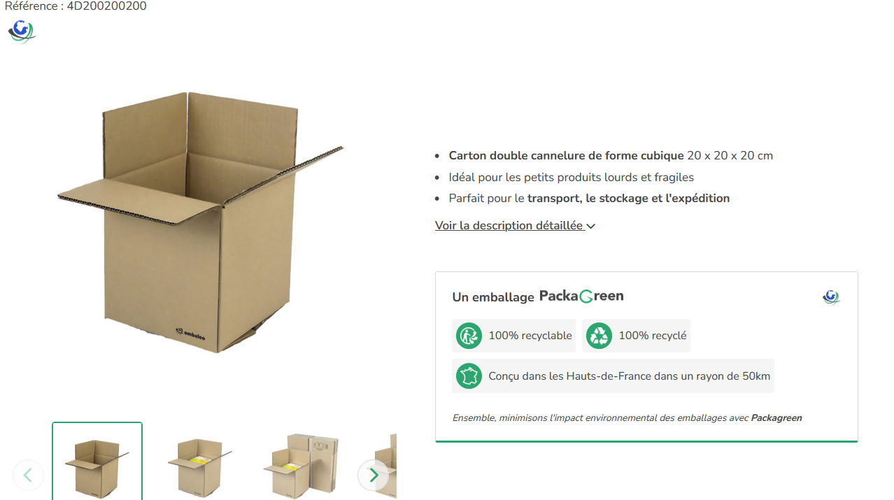

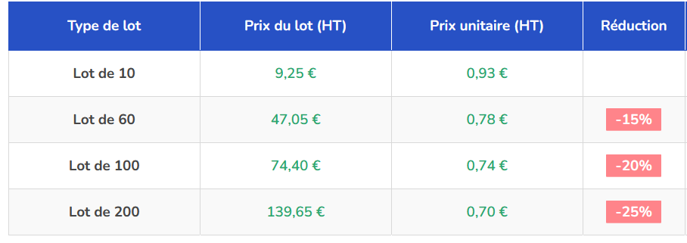

**DOCUMENT 4 – Fiche fournisseur**

|  |  |
| --- | --- |
| FICHE FOURNISSEUR | |
| Dénomination sociale | **EMBALEO ZI de la Blanche Maison 240 Allée de Strasbourg 59270 Bailleul** |
| Téléphone | **03 30 25 20 10** |
| Mail | **[commercial@embaleo.com](mailto:commercial@embaleo.com)** |
| Commercial (contact) | **Marc CHAMBON** |
| Condition de livraison | **Par transporteur** |
| Délai de livraison | **3-4 jours ouvrables** |
| Conditions de paiement | **Paiement par virement bancaire à 30 jours de facture** |

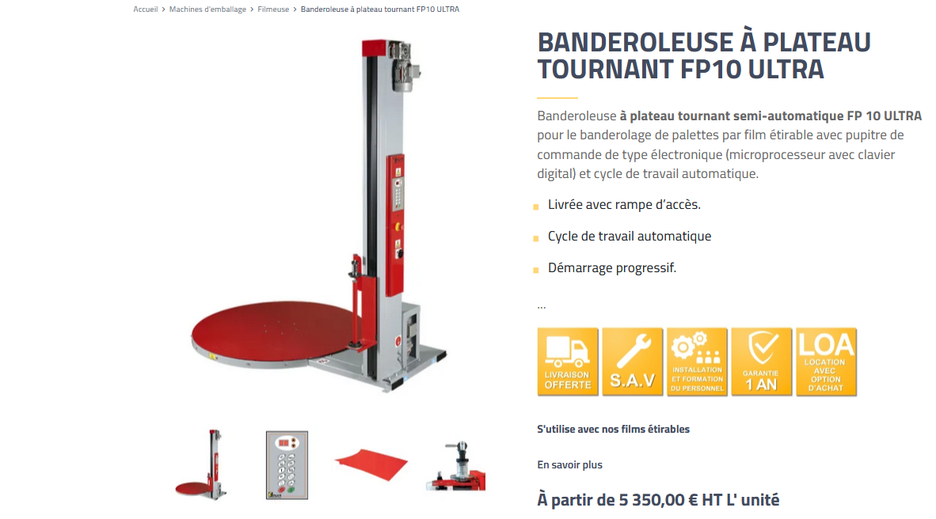**DOCUMENT 5 - OFFRE 1 – FOURNISSEUR BBA – MODELE FP10 ULTRA**



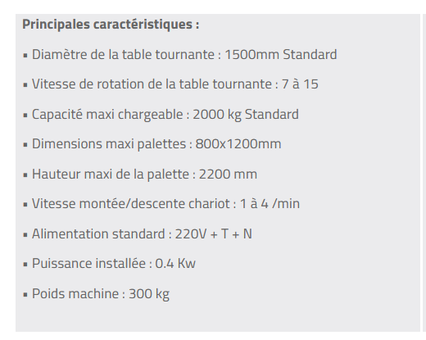

**DOCUMENT 6 - OFFRE 2 – FOURNISSEUR IMEADE – MODELE EASY WRAP 2000A**

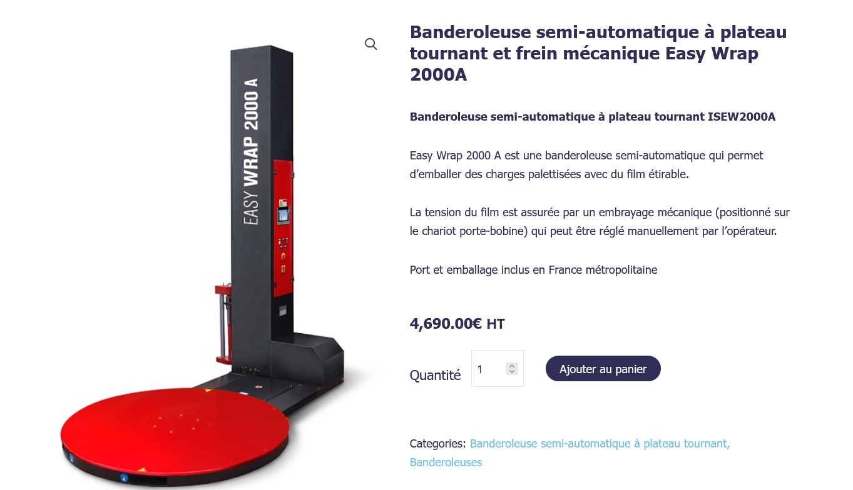

La banderoleuse de palettes Easy Wrap 2000 A est une banderoleuse pour charges palettisées. Comme il s’agit d’une banderoleuse semi-automatique, elle nécessite un opérateur pour son fonctionnement. La banderoleuse est alimentée électriquement avec une puissance de 1 kW. La tension du film est assurée par un embrayage mécanique réglable manuellement par l’opérateur.

**Nouvelle interface graphique de l’écran tactile :**

Depuis janvier 2021, des améliorations significatives ont été apportées à l’utilisation et à la gestion de la machine du côté de l’utilisateur. Outre le sélecteur de langue, les logiques de navigation sur l’écran tactile ont été mises à jour et simplifiées pour exploiter au mieux le potentiel de cette filmeuse. Chaque écran est doté d’une icône d’information qui décrit brièvement la spécification des commandes affichées, avec des avertissements instantanés qui signalent à l’opérateur toute anomalie ou alarme pendant les opérations de travail. Les opérations destinées aux cycles de renforcement sur les palettes et les réglages des cycles de travail ont été révisés, ce qui permet de gérer et de mémoriser jusqu’à 10 réglages de travail différents, en optimisant (sur la base des valeurs introduites), une économie considérable du film étirable.

Nos matériels neufs sont garantis 12 mois à compter de la date de livraison. Hors pièces d’usure, composants électriques, consommables, etc…

La garantie couvre les pièces et la main d’œuvre uniquement , le déplacement d’un technicien reste à votre charge.

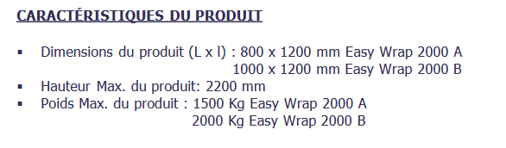

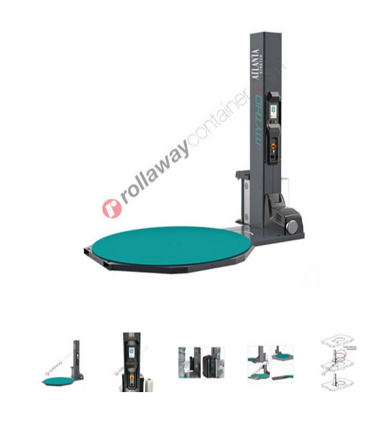**DOCUMENT 7 - OFFRE 3 – FOURNISSEUR ROLLAWAY CONTENAIR – MODELE ARYA**

La **banderoleuse de palettes semi-automatique** à plateau tournant est un système professionnel de banderolage de charges sur palettes. Grâce au panneau de contrôle situé sur la colonne, il est possible de gérer 99 programmes de banderolage créés par l'opérateur.

Il est possible de choisir entre différents modèles de banderoleuse en fonction du type de chariot porte-bobines installé. Le chariot peut être équipé de:

**Frein mécanique**: la tension du film est réglable à l'aide d'un bouton. Recommandé pour les faibles cadences de production ne nécessitant pas de palettisation variable ou de banderolage particulier. Nos machines sont garanties 1 an.

**Caractéristiques techniques**

* Plateau Ø1500 mm pour charges max. 800 x 1200 mm
* Le poids **maximal de la charge est de 2000 kg** (capacité de charge accrue disponible en option) et la hauteur maximale d'emballage de 2450 mm
* Prix : 6 100 € TTC

**DOCUMENT 8 – NOTES DE M. RENIER**

De : [logistique@shp-provence.fr](mailto:logistique@shp-provence.fr)

A : [stagiaire@shp-provence.fr](mailto:stagiaire@shp-provence.fr)

Objet : Comparatif banderoleuses

Bonjour,

Nous souhaitons remplacer notre banderoleuse très prochainement. J’ai rapidement recherché des modèles sur Internet et je souhaite que vous me fassiez une étude comparative.

Nous traitons des palettes Europe dimensions 800 * 1200 avec une hauteur maximale de 2 200 mm pour un poids maximum de 2 000 kg.

La direction m’a accordé un budget HT maximum de 5 000 € pour cette acquisition.

J’ai demandé à ma secrétaire de préparer la trame d’un tableau. Vous le retrouverez dans votre dossier personnel.

Merci de me transmettre vos conclusions et votre tableau par retour de mail.

Cordialement,

M. RENIER

Division logistique et transport – SHP

**DOCUMENT 9 – Aide pour la rédaction du compte rendu**

Votre compte rendu doit suivre la chronologie des différentes missions qui vous ont été confiées pour cette activité. Utilisez le pronom personnel « Nous »**. L’activité sur la comparaison des offres de banderoleuses ne doit pas être abordée**.

|  |  |
| --- | --- |
| **Présentation du contexte** | Nom de l’entreprise  Son activité  Votre division d’affectation  Votre tuteur |
| **Présentation de la tâche confiée** | Décrire succinctement l’activité confiée (évoquez la commande du client) et ce que l’on vous a demandé |
| **Présentation des différentes étapes**  **Dans cette partie, vous devez expliquer en détail les différentes phases de votre activité. Précisez les supports utilisés, votre démarche.** | **Étape 1 – Détermination de la palettisation**  Reprendre les principales étapes qui vous ont permis de déterminer le nombre de cartons, le nombre de palettes, les poids.  **Étape 2 – Commande des fournitures (approvisionnement)**  Expliquez la nature de ce que vous avez commandé, le fournisseur et les grandes idées du mail.  **Étape 3 – Demande de cotation**  Précisez qui avons-nous contacté, quelles ont été les informations transmises.  **Étape 4 – Organisation de l’enlèvement**  Expliquer la démarche de la création du BL jusqu’à la prise de rdv (planning et mail). |
| **Bilan** | **Les éventuelles difficultés rencontrées**  Les difficultés peuvent être par exemple la gestion du temps, la rédaction, les calculs…  **Ce que vous avez retenu de cette tâche**  Qu’avez-vous appris, que savez-vous désormais faire ? |